Quisiera obtener en R un gráfico de barras simple como este

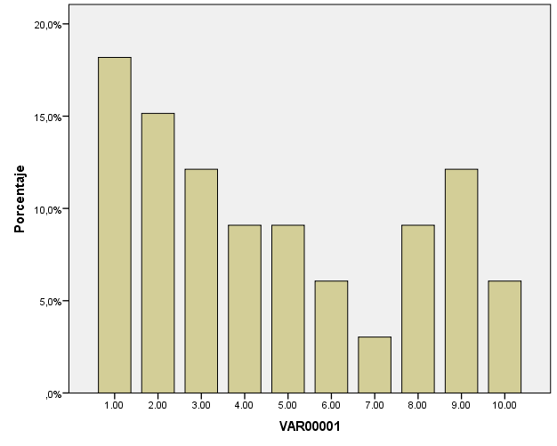

Con los datos

|  |
| --- |
| VAR000001 |
| 1 |
| 1 |
| 1 |
| 1 |
| 1 |
| 1 |
| 2 |
| 2 |
| 2 |
| 2 |
| 2 |
| 3 |
| 3 |
| 3 |
| 3 |
| 4 |
| 4 |
| 4 |
| 5 |
| 5 |
| 5 |
| 6 |
| 6 |
| 7 |
| 8 |
| 8 |
| 8 |
| 9 |
| 9 |
| 9 |
| 9 |
| 10 |
| 10 |